**Computer Graphics Project**

**Graph Plotter**

**Introduction:**

What are graphs? Graphs are basically a pictorial way to represent complex numerical data or Statistical Data which is not easy to convey to others. So, to overcome this issue we have introduced a program which converts the Numerical data into picture form.

**System requirement:**

* Any OS. ( E.g.: WINDOWS, MAC OS, and LINUX etc.)
* C or C++ compiler with Graphic library.

**Description :**

Our project Aim is to converts the big Numerical data into pictorial form and provide the graph of that data to the user and it dynamically scales the input size accordingly.

We first ask the user to prompt the graph types which he/she requires

Out of

* BAR Graph
* 3D BAR GRAPH
* PIE CHART
* LINE CHART

And then the user will provide statistical data and labels as per data. The program then interprets data and plots a graph which fits the screen according to the given input data.

**Implementation:**

As per user choice of Graph type we will be calculating the data

**For Bar graph and 3D Bar Graph:**

1. User will provide data like production of fruits and Runs in different overs etc.
2. User will provide labels like fruit name or production of particular fruit in different years.
3. After that we will be adjusting the data for the proper graph SCALE to plot a correct graph.

**For Pie chart:**

1. User will provide data like production of fruits and Runs in different overs etc.
2. User will provide labels like fruit name or production of particular fruit in different years.
3. After that we will be using “PIESLICE” function to represent pie chart and then calculating percentage of data allotted in chart and print that.

**For Line graph:**

1. User will provide data for X-axis
2. User will provide data for Y-axis
3. Then we will be adjusting the SCALE to plot proper graph.

**Testing:**

* It will work for all positive data value.
* It will not work for negative data value.
* It will work for maximum 10 data.
* It will only work for integer type data.

**OUTPUT:**

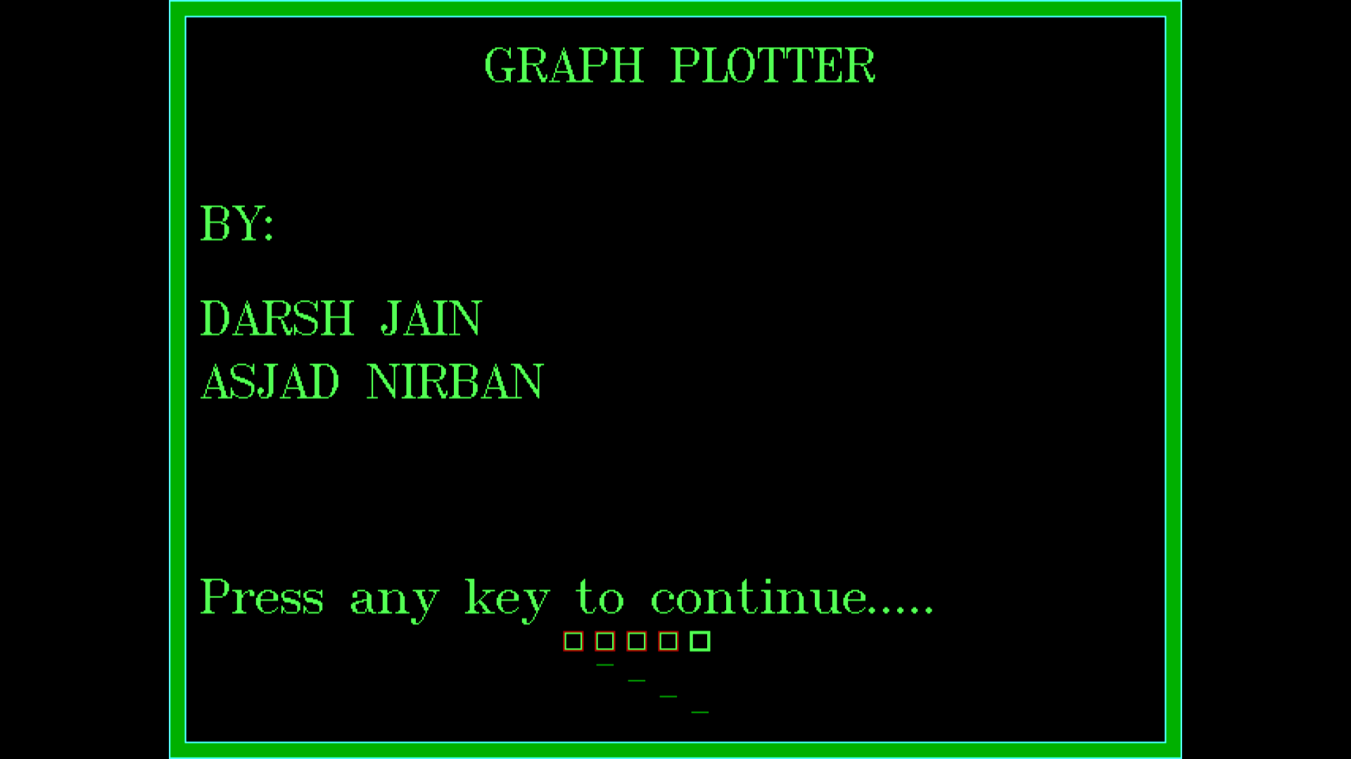

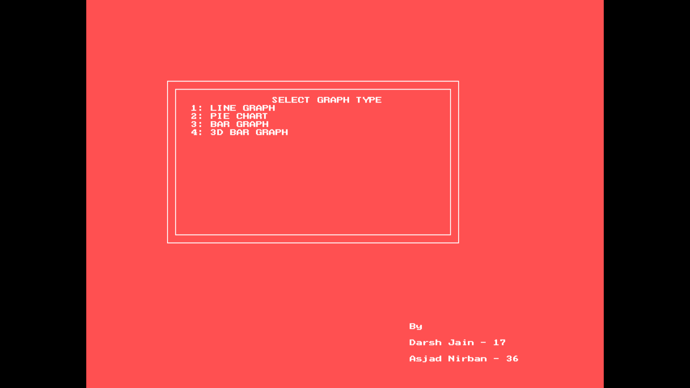

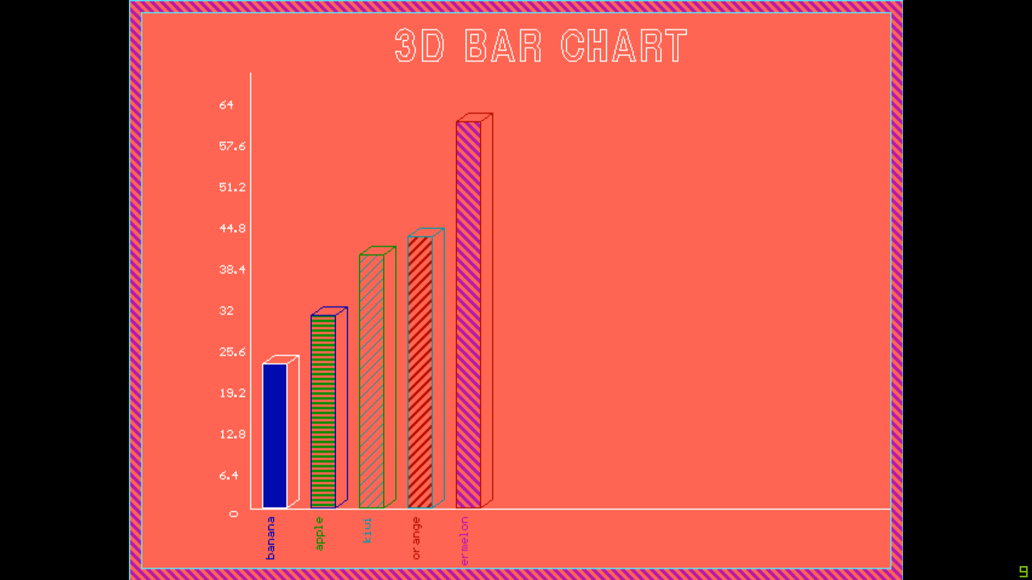

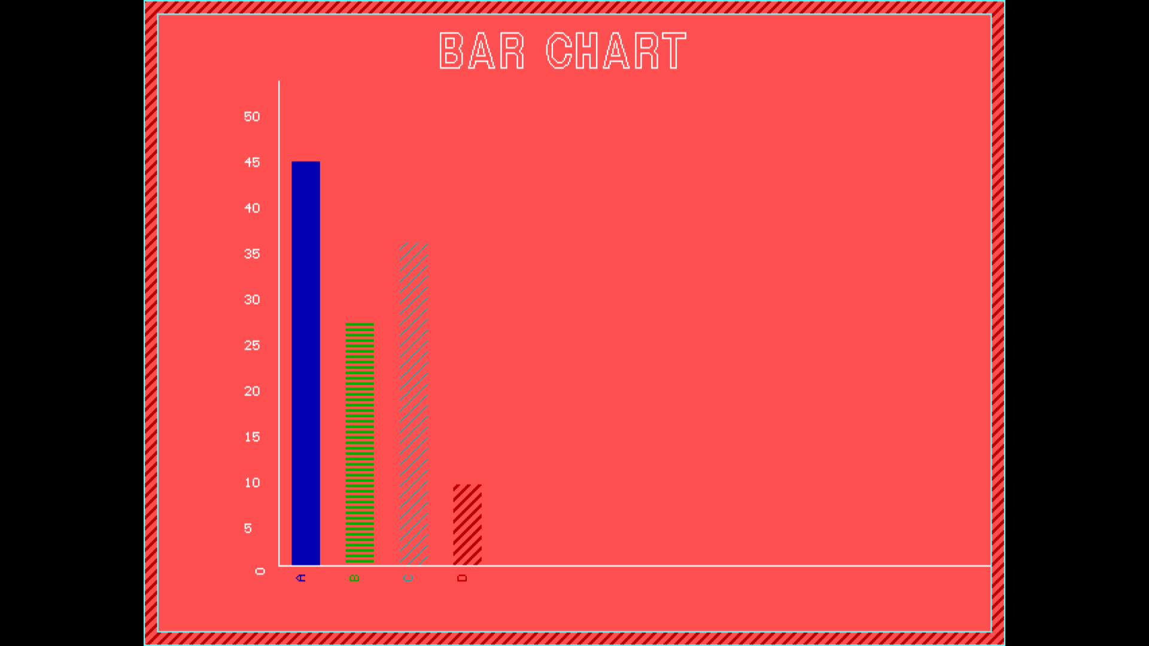

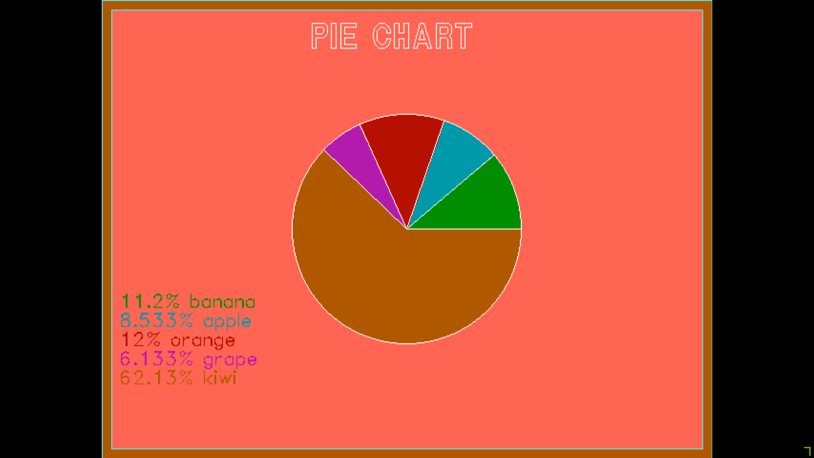

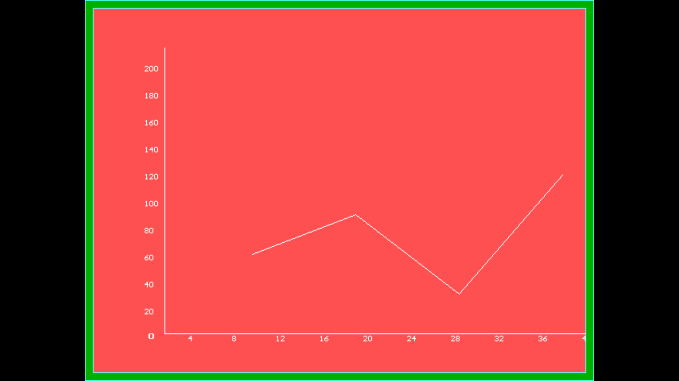



**CODE:**

#include <stdio.h>

#include <conio.h>

#include <graphics.h>

#include <stdlib.h>

int x, y;            //declared x and y a global

char labels[20][10]; //declared label as global

int coordinate_adjuster_y(int);

int coordinate_adjuster_x(int);

void openwindow();

void sorter(int[], int[], int);

void swapper(int *xp, int *yp)

{

    int temp = *xp;

    *xp = *yp;

    *yp = temp;

}

void y_plot(int);

void x_plot(int);

void bar_chart();

void bar_3dchart();

void line_chart();

void pie_chart();

void close_window();

int main()

{

    int graph_choice;

    int gd = DETECT, gm;

    initgraph(&gd, &gm, "c:\\turboc3\\bgi");

    openwindow();

    cleardevice();

    setcolor(WHITE);

    setbkcolor(12);

    rectangle(100, 100, 460, 300);

    rectangle(110, 110, 450, 290);

    settextstyle(0, HORIZ_DIR, 0);

    outtextxy(230, 120, "SELECT GRAPH TYPE");

    outtextxy(130, 130, "1: LINE GRAPH");

    outtextxy(130, 140, "2: PIE CHART");

    outtextxy(130, 150, "3: BAR GRAPH");

    outtextxy(130, 160, "4: 3D BAR GRAPH");

    outtextxy(400, 400, "By");

    outtextxy(400, 420, "Darsh Jain - 17");

    outtextxy(400, 440, "Asjad Nirban - 36");

    scanf("%d", &graph_choice);

    setbkcolor(12);

    switch (graph_choice)

    {

    case 1:

        line_chart();

        break;

    case 2:

        pie_chart();

        break;

    case 3:

        bar_chart();

        break;

    case 4:

        bar_3dchart();

        break;

    default:

        printf("ERROR: Choice Not Found");

        break;

    }

    close_window();

    closegraph();

    return 0;

}

void openwindow()

{

    int aa, bb, cc, dd, i = 10;

    aa = 250;

    bb = 400;

    cc = 260;

    for (dd = 250; dd < 350; dd += 20)

    {

        setfillstyle(1, 2);

        bar(dd, bb, cc, bb += 10);

        cc += 20;

    }

    aa = 250;

    bb = 400;

    cc = 260;

    while (!kbhit())

    {

        setcolor(11);

        rectangle(0, 0, 639, getmaxy());

        rectangle(10, 10, 629, getmaxy() - (10));

        floodfill(1, 1, 11);

        setcolor(10);

        settextstyle(1, 0, 4);

        outtextxy(200, 20, "GRAPH PLOTTER");

        outtextxy(20, 120, "BY: ");

        outtextxy(20, 180, "DARSH JAIN");

        outtextxy(20, 220, "ASJAD NIRBAN");

        outtextxy(20, 356, "Press any key to continue.....");

        settextstyle(1, 0, 2);

        if ((aa == 350) && (cc == 360))

        {

            aa = 250;

            cc = 260;

            continue;

        }

        else

        {

            setcolor(10);

            rectangle(aa, bb, cc, bb + 10);

            rectangle(aa - 1, bb - 1, cc + 1, bb + 11);

        }

        delay(300);

        setcolor(4);

        rectangle(aa - 1, bb - 1, cc + 1, bb + 11);

        aa += 20;

        cc += 20;

    }

}

void bar_3dchart() //input is labels and numeric

{

    int n, i, a[10], b[10], x = 100, factor_y = 20, max_value_y = 0;

    cleardevice(); //clears screen it involves filling screen with background color

    printf("Program to Draw a 3D Bar Chart in C Graphics");

    printf("\n\nEnter Number of values:\t");

    scanf("%d", &n);

    printf("\nEnter X values\n");

    for (i = 0; i < n; i++)

    { //max values are calculated for coordinate adjuster

        scanf("%d", &a[i]);

        if (a[i] > max_value_y)

            max_value_y = a[i];

    }

    printf("\nEnter Labels \n");

    for (i = 0; i < n; i++)

        scanf("%s", labels[i]);

    factor_y = coordinate_adjuster_y(max_value_y);

    cleardevice(); //clears screen it involves filling screen with background color

    settextstyle(BOLD_FONT, HORIZ_DIR, 2);

    outtextxy(220, 10, "3D BAR CHART");

    settextstyle(2, 1, 0); // font adjustment for labels

    for (i = 0; i < n; i++)

    {

        printf(""); //null

        setfillstyle(i + 1, i + 1);

        bar3d(x + 10, 420 - a[i] * factor_y, x + 30, 419, 10, 1);

        setcolor(i + 1);

        outtextxy(x + 10, 425, labels[i]);

        x += 40;

    }

    setcolor(WHITE);

    //initilizing lines for x and y axis center at(100,420)

    line(100, 420, 100, 60);  //y axis

    line(100, 420, 700, 420); //x axis

    outtextxy(80, 420, "0");

    y_plot(max_value_y);

    setcolor(11);

    rectangle(0, 0, 639, getmaxy());

    rectangle(10, 10, 629, getmaxy() - (10));

    floodfill(1, 1, 11);

    getch();

    cleardevice();

}

void bar_chart() //input is labels and numeric

{

    int n, i, a[10], b[10], x = 100, factor_y = 20, max_value_y = 0;

    cleardevice(); //clears screen it involves filling screen with background color

    printf("Program to Draw a Bar Chart in C Graphics");

    printf("\n\nEnter Number of values:\t");

    scanf("%d", &n);

    printf("\nEnter X values\n");

    for (i = 0; i < n; i++)

    { //max values are calculated for coordinate adjuster

        scanf("%d", &a[i]);

        if (a[i] > max_value_y)

            max_value_y = a[i];

    }

    printf("\nEnter Labels \n");

    for (i = 0; i < n; i++)

        scanf("%s", labels[i]);

    factor_y = coordinate_adjuster_y(max_value_y);

    cleardevice(); //clears screen it involves filling screen with background color

    settextstyle(BOLD_FONT, HORIZ_DIR, 2);

    outtextxy(220, 10, "BAR CHART");

    settextstyle(2, 1, 0); // font adjustment for labels

    for (i = 0; i < n; i++)

    {

        printf(""); //null

        setfillstyle(i + 1, i + 1);

        bar(x + 10, 420 - a[i] * factor_y, x + 30, 419);

        setcolor(i + 1);

        outtextxy(x + 10, 425, labels[i]);

        x += 40;

    }

    setcolor(WHITE);

    //initilizing lines for x and y axis center at(100,420)

    line(100, 420, 100, 60);  //y axis

    line(100, 420, 700, 420); //x axis

    outtextxy(80, 420, "0");

    y_plot(max_value_y);

    setcolor(11);

    rectangle(0, 0, 639, getmaxy());

    rectangle(10, 10, 629, getmaxy() - (10));

    floodfill(1, 1, 11);

    getch();

    cleardevice();

}

void line_chart() //input is both numeric

{

    int n, i, a[10], b[10], max_value_x = 0, max_value_y = 0, factor_x, factor_y;

    cleardevice(); //clears screen it involves filling screen with background color

    printf("Program to Draw a Line Graph in C Graphics");

    printf("\nEnter the no. of inputs\t");

    scanf("%d", &n);

    printf("\nEnter X values\n");

    for (i = 0; i < n; i++)

    {

        scanf("%d", &a[i]);

        if (a[i] > max_value_x)

            max_value_x = a[i];

    }

    printf("\nEnter Y values\n");

    for (i = 0; i < n; i++)

    {

        scanf("%d", &b[i]);

        if (b[i] > max_value_y)

            max_value_y = b[i];

    }

    //inputs till here for x and y coordinates

    cleardevice();

    sorter(a, b, n);

    factor_x = coordinate_adjuster_x(max_value_x);

    factor_y = coordinate_adjuster_y(max_value_y);

    for (i = 0; i < n - 1; i++)

    {

        line(100 + a[i] * factor_x - 20, 420 - b[i] * factor_y, 100 + a[i + 1] * factor_x - 20, 420 - b[i + 1] * factor_y);

    }

    setcolor(WHITE);

    //initilizing lines for x and y axis center at(100,420)

    line(100, 420, 100, 60);  //y axis

    line(100, 420, 700, 420); //x axis

    outtextxy(80, 420, "0");

    y_plot(max_value_y);

    x_plot(max_value_x);

    setcolor(11);

    rectangle(0, 0, 639, getmaxy());

    rectangle(10, 10, 629, getmaxy() - (10));

    floodfill(1, 1, 11);

    getch();

    cleardevice(); //clears screen it involves filling screen with background color

}

void pie_chart() //input is labels and numeric-WORKING CODE

{

    char str[10]; //for label

    float plot, end_angle, start_angle = 0;

    int x_center, y_center, total = 0, n, i, a[20], num, table_x = 20, table_y = 300;

    cleardevice(); //clears screen it involves filling screen with background color

    printf("\nEnter the no. of inputs\t");

    scanf("%d", &n);

    printf("\nEnter X values\n");

    for (i = 0; i < n; i++)

    {

        scanf("%d", &a[i]);

        total += a[i];

    }

    printf("\nEnter Labels \n");

    for (i = 0; i < n; i++)

        scanf("%s", labels[i]); //input labels

    cleardevice(); //clears screen it involves filling screen with background color

    settextstyle(BOLD_FONT, HORIZ_DIR, 2);

    outtextxy(220, 10, "PIE CHART");

    /* Setting cordinate of center of circle */

    x_center = getmaxx() / 2;

    y_center = getmaxy() / 2;

    settextstyle(SANS_SERIF_FONT, HORIZ_DIR, 2);

    for (i = 0; i < n; i++)

    {

        num = a[i];

        setfillstyle(SOLID_FILL, i + 2);

        end_angle = ((float)num * 360 / (float)total);

        printf("");

        end_angle += start_angle;

        pieslice(x_center, y_center, start_angle, end_angle, 120);

        start_angle = end_angle;

    }

    for (i = 0; i < n; i++)

    {

        setcolor(i + 2);

        plot = (float)a[i] * 100 / (float)total;

        gcvt(plot, 4, str);

        strcat(str, "% ");

        strcat(str, labels[i]);

        outtextxy(table_x, table_y, str);

        table_y += 20;

    }

    setcolor(11);

    rectangle(0, 0, 639, getmaxy());

    rectangle(10, 10, 629, getmaxy() - (10));

    floodfill(1, 1, 11);

    getch();

}

int coordinate_adjuster_y(int maximum) //adjusts the distribution of graph according to inputs

{

    int factor;

    factor = 340 / maximum;

    return factor;

}

int coordinate_adjuster_x(int maximum) //adjusts the distribution of graph according to inputs

{

    int factor;

    factor = 550 / maximum;

    return factor;

}

void y_plot(int max_val) //plot coordinates y axis

{

    int i;

    float factor, plot;

    char str[11];

    factor = (float)max_val / 10;

    settextstyle(2, 0, 0);

    for (i = 0; i < 10; i++)

    {

        plot = factor * (i + 1);

        gcvt(plot, 6, str);

        outtextxy(75, 420 - 34 * (i + 1), str);

    }

}

void x_plot(int max_val) //plot coordinates y axis

{

    int i;

    float factor, plot;

    char str[11];

    factor = (float)max_val / 10;

    settextstyle(2, 0, 0);

    for (i = 0; i < 10; i++)

    {

        plot = factor * (i + 1);

        gcvt(plot, 6, str);

        outtextxy(75 + 55 * (i + 1), 420, str);

    }

}

void sorter(int x[], int y[], int n) //for line graph

{

    int i, j;

    for (i = 0; i < n - 1; i++)

        for (j = 0; j < n - i - 1; j++)

            if (x[j] > x[j + 1])

            {

                swapper(&x[j], &x[j + 1]);

                swapper(&y[j], &y[j + 1]);

            }

}

void close_window()

{

    int i, j, k;

    cleardevice();

    rectangle(0, 0, 638, 478);

    k = 0;

    while (!kbhit())

    {

        setcolor(k);

        settextstyle(1, 0, 8);

        outtextxy(100, 150, "THANK YOU");

        line(90, 250, 580, 250);

        delay(200);

        k++;

        setcolor(11);

        rectangle(0, 0, 639, getmaxy());

        rectangle(10, 10, 629, getmaxy() - (10));

        floodfill(1, 1, 11);

    }

}

**Enhancements:**

* We can make it more flexible with different types of data.
* Can make suitable for Float integer too.
* Can make more accurate by using Long int , double and float data types.
* Can also add more type of graphs.
* Can make mobile app or web app.
* We can also use same Algorithm and Logic with different programing language like python and java to make it look more better and more accurate .

**References:**

* [*www.easytuts4u.com*](http://www.easytuts4u.com)
* [*https://www.includehelp.com/c-programs/graphics-h-functions.aspx*](https://www.includehelp.com/c-programs/graphics-h-functions.aspx)
* *C graphics Tech knowledge book*
* *Graphics in C by Hearn Baker*

**Conclusion:**

* Easy to use.
* It is made by C programing language only.
* Very minimal interface.